**ПЛАН-КОНСПЕКТ**

**урока французского языка в III классе**

**Учитель:** Лобач Алла Афанасьевна, учитель квалификационной категории «учитель-методист» государственного учреждения образования «Гимназия №2 г. Волковыска».

**Тема:** Животные. Наши питомцы

**Место урока в изучаемой теме:** 3 урок тематического цикла «В мире животных».

**Тип урока:** урок развития речевых умений на основе прочитанного текста с применением информационно-комуникационных технологий.

**Цель:** формирование коммуникативной компетенции учащихся в рамках изучения темы «Животные».

*Языковая компетенция:*

- обогащение словарного запаса по теме;

- повторение спряжения глагола avoir и глаголов I группы.

*Речевая компетенция:*

- формирование умения описывать домашнее животное;

- развитие умений устной речи.

*Учебно-познавательная компетенция:*

- совершенствование навыков изучающего чтения;

- развитие умения анализировать, выделять главное, делать выводы.

*Социальная компетенция:*

- формирование навыков отношений сотрудничества, социального поведения в коллективе;

- формирование бережного отношения к животным.

**Планируемый результат:** в результате урока учащиеся смогут называть и кратко описывать домашних животных (своих питомцев).

**Контрольно-оценочная деятельность** будет осуществляться с использованием интерактивного рабочего листа.

**Материалы и оборудование:** учебное пособие для 3 класса учреждений общего среднего образования (автор Д.С. Вадюшина), рабочая тетрадь для 3 класса (автор Д.С. Вадюшина), доска, компьютер, мультимедийный проектор, наглядность, раздаточный материал, видеофрагменты, аудиотекст, интерактивные задания (приложение 1).

**ХОД УРОКА**

|  |  |  |  |  |
| --- | --- | --- | --- | --- |
| **№** | **Этапы урока/ задачи** | **Действия учителя / Содержательное наполнение** | **Действия учащихся** | **Примечания** |
| 1. | **Организационно-мотивационный этап** (1мин.)  Задача этапа:  Введение в ситуацию иноязычного общения.  *Форма работы:*  *фронтальная.* | **Учитель** приветствует учащихся, настраивает их на продуктивную работу:  *Bonjour, les élèves! Asseyez-vous! Quoi de neuf ? Comment ça va ? Répondez aux questions et montrez un des smileys (émoticônes). Demandez à vos amis comment ils vont.* | **Учащиеся** настраиваются на работу, вступают в разговор, показывают смайлики. | Смайлики |
| 2. | **Подготовка к активной учебно-познавательной деятельности. Целеполагание**  (3 мин.)  Задача этапа:  Определение темы урока, постановка целей.  *Форма работы:*  *фронтальная.* | **Учитель** создает мотивацию на изучение нового материала при помощи забавных фотографий домашних питомцев:  *- Chers amis, je vous ai apporté quelque chose d’intéressant. Regardez! Qu’est-ce que c’est?*  *Сomment s’appellent ces animaux? Et pourquoi est-ce j’ai apporté ces photos? De quoi allons-nous parler aujourd’hui?*  *-Ah, oui. Nous allons parler des animaux . Le sujet de notre leçon est “Les animaux domestiques”*  **Учитель** корректирует предлагаемые учащимися цели и задачи урока, прикрепляет их на доску. | **Учащиеся** определяют предполагаемую тему урока, при помощи учителя формулируют цели и задачи урока. | Приложение 2  Приложение 3 |
| 3.  3.1  3.2  3.3 | **Этап актуализации** **субъектного опыта и первичный контроль(**10мин.)  Фонетическая зарядка  Задача этапа:  Совершенствование фонетических навыков  Лексическая зарядка  Задача этапа:  Совершенствование лексических навыков устной речи  Контроль домашнего задания  Задача этапа:  Совершенствование речевых навыков на основе прочитанного текста  *Форма работы:*  *фронтальная, индивидуальная.* | **Учитель** предлагает послушать и спеть песенку, вспомнить животных:  *Pour parler de nos petits amis il faut répéter les noms des animaux. Et pour commencer, faisons une petite gymnastique pour nos langues et pour nos oreilles. Écoutez attentivement la chanson et chantez tous ensemble.*  **Учитель** предлагает учащимся поработать с лексикой, показывает картинки с изображением животных, спрашивает, кто изображен, и просит учащихся ответить на вопрос, кто и что кушает.  *Super, mes chers amis! Alors je vous propose de regarder ces images et de répondre aux questions :*  *- Qu’est-ce que c’est?*  *- Qu’est-ce que les oiseaux (lapins, chats, chiens…) mangent?*  **Учитель** предлагает ребятам прочитать письмо Наташи, ответить на вопросы и дополнить фразу.  *C’est bien. Et maintenant nous passons à votre devoir. Ouvrez vos cahiers d’activité! Lisez la lettre de Natacha!*  *Répondez aux questions:*   * *Comment s’appelle le chaton?* * *Qu’est-ce qu’il crie quand il a faim?* * *Qu’est-ce qu’il mange?* * *Est-ce que Natacha joue avec son chaton?*   *Complétez la phrase:*  *Le chaton de Natacha est ...* | **Учащиеся** смотрят видео, слушают, поют песенку.  **Учащиеся** выполняют интерактивное упражнение,отвечают на вопросы учителя.  **Учащиеся** устно отвечают на вопросы и письменно дополняют предложение. | Видео  «Les poissons »  Приложение 4  Рабочая тетрадь для 3 класса: упр.3, 5 на с.107-108 |
| 4. | **Релаксация (физминутка)** (1мин.)  Задача этапа:  Снятие напряжения, восстановление работоспособности учащихся | **Учитель** организует прослушивание песни «Mon petit lapin», предлагает учащимся сделать зарядку: спеть и станцевать вместе.  *Mes chers élèves! On a bien travaillé mais il est temps de nous reposer un peu. Nous allons faire de la gymnastique. Levez-vous! Regardez la video, écoutez attentivement, chantez et dansez!* | **Учащиеся** смотрят видео, поют песенку и танцуют, повторяя движения за учителем. | Песенка «Mon petit lapin» |
| 5.  5.1 | **Операционно- познавательный этап. Развитие навыков чтения и понимания связного текста** (18 мин.)  *Предтекстовый этап. Актуализация лексического и грамматического материала*  Задача этапа:  Снятие языковых трудностей; развитие навыков антиципации текста.  *Форма работы: индивидуальная, фронтальная.* | **Учитель** организует повторение особенностей спряжения глаголов при помощи интерактивного тренажера:  *Nous nous sommes bien reposés. Avant de lire le texte nous allons travailler la grammaire. Répetons le verbe AVOIR et les verbes du I groupe.*  **Учитель** предлагает рассмотреть картинки к тексту и ответить на вопросы:  *Maintenant je vous propose de regarder les images pour le texte de l’exercice 1o à page 88.*   * *Quels animaux voyez-vous?*   *Est-ce que les enfants aiment leurs animaux?* | **Учащиеся** вспоминают особенности спряжения глаголов, выполняют интерактивные упражнения.  **Учащиеся** смотрят на картинки и отвечают на вопросы. | Приложение 5  Приложение 6  Учебник: с.88, упр.10 и аудиофайл. |
| 5.2  5.3 | *Текстовый этап*  Задача этапа:  Совершенствование навыков чтения и понимания иноязычной речи  *Форма работы: групповая с выходом на фронтальное обсуждение.* | **Учитель** предлагает послушать и прочитать текст о домашних питомцах, организует работу в группах по поиску ответов на поставленные вопросы. По мере необходимости консультирует группы.  *Chers amis, écoutez et lisez le texte №10. Puis on va travailler en 2 groupes (les filles et les garçons) pour trouver les réponses aux questions.* | **Учащиеся** слушают, а затем в группах читают текст, ищут ответы на вопросы. | Приложение 7 |
| *Послетекстовый этап. Закрепление полученных знаний.*  Задача этапа:  Совершенствование навыков спонтанного говорения; применение полученных знаний в новой ситуации.  *Форма работы:*  *парная* | **Учитель** организует работу в парах для тренировки описания питомцев; в случае необходимости оказывает помощь, корректирует ошибки.  *Nous avons étudié le texte et maintenant nous pouvons décrire les animaux de Marc et d’Aline. Présentez-les à votre ami. Travaillez par deux. Il faut dire:*   1. *son nom* 2. *son âge* 3. *comment il est* 4. *quelle est sa couleur* 5. *ce qu’il mange* | **Учащиеся** в парах описывают животных (кличка, возраст, цвет и т.д.). | Приложение 8 |
| 6. | **Физминутка.**  (1 мин.)  Задача этапа:  Снятие снятии усталости и напряжения; активизация фоновых знаний посредством восприятия и понимания речи на слух | **Учитель** предлагает учащимся поиграть: быстро изображать действия различных животных:  *Marc et Aline aiment jouer. Et vous, aimez-vous le faire? Je vous propose de jouer un peu. Écoutez et montrez les animaux par des gestes:*  *Les oiseaux volent. Les lapins sautent. Les poissons nagent. Les chiens dansent. Les chats dorment. Les hamsters courent.* | **Учащиеся** слушают, повторяют предложения и изображают действия животных. | Игра «Que font les animaux?» («Что делают животные?») |
| 7. | **Контрольно-оценочный этап** (5 мин.)  Задачи этапа:  Контроль усвоения изученного материала  *Форма работы:*  *индивидуальная* | **Учитель** организует итоговый контроль с помощью интерактивного рабочего листа.  Et maintenant je vous propose de faire un petit test pour voir comment vous avez appris notre leçon. Complétez le texte avec des mots proposés. | **Учащиеся** выполняют проверочное упражнение. | Приложение 9 |
| 8.  8.1  8.2 | **Этап подведения итогов** (3 мин.)  Выставление отметок  Задача этапа:  Осознание значимости выполненной работы | **Учитель** подводит итог урока, оценивает работу учащихся на уроке, выставляет отметки, комментирует их:  *Chers amis, nous avons fait beaucoup de choses pendant notre leçon. Et maintenant je vous donnerai les notes.* | **Учащиеся** слушают, высказываются о своей работе на уроке. |  |
| Объяснение домашнего задания  Задача этапа:  Снятие трудностей в понимании д/з  *Фoрма работы: фронтальная* | **Учитель** объясняет домашнее задание: письменно ответить а вопросы о своём питомце*:*  *Comme devoir vous devez répondre aux questions sur votre animal. Bonne écriture !* | **Учащиеся** записывают домашнее задание в дневники. |  |
| 9. | **Этап рефлексии**  (3 мин.)  Задача этапа:  Вывод об успешности выполнения задач урока.  *Форма работы:*  *фронтальная.* | **Учитель** обращается к задачам, сформулированным в начале урока, проводит итоговую рефлексию, благодарит учащихся за работу:  *Chers amis! Regardez le tableau et dites, s’il vous plaît, comment était notre leçon. Qu’est-ce que vous avez aimé? Qu’est-ce que vous savez faire maintenant ?*  *Merci beaucoup pour votre travail! Moi aussi, je suis très contente de cette leçon. Bravo!*  *Notre leçon est fini. Merci encore une fois et bonne journée!* | **Учащиеся** «голосуют» при помощи смайликов, оценивают результаты своей работы на уроке, отвечая на вопросы учителя и дополняя предложения («Мне нравится… Я умею …»). | Смайлики |

**Приложение 1**

**Материалы и оборудование:**

**Авторские интерактивные инструменты:**

1. интерактивное задание-тренажер для тренировки лексики

<https://quizlet.com/505981484/les-animaux-de-compagnie-flash-cards/?new>

1. интерактивные задания для промежуточного контроля усвоения лексического и грамматического материала:

<https://www.liveworksheets.com/gz611929vj>

<https://www.liveworksheets.com/bm620942qb>

1. интерактивное задание для итогового контроля

<https://www.liveworksheets.com/dx622988py>

**Ссылки на используемые ресурсы:**

1. Видео “Les poissons” <https://www.youtube.com/watch?v=oBSoWK1Tfpk>
2. Песенка “Mon petit lapin” <https://www.youtube.com/watch?v=ESnYGDqKPOc>
3. Аудиозапись текста упр.10 с.88 из учебника

<https://drive.google.com/file/d/1QU-F67EfQxNupYpmRjCom-fHs9_2cMGC/view?usp=sharing>

**Приложение 2**

**Фотографии для определения темы урока**

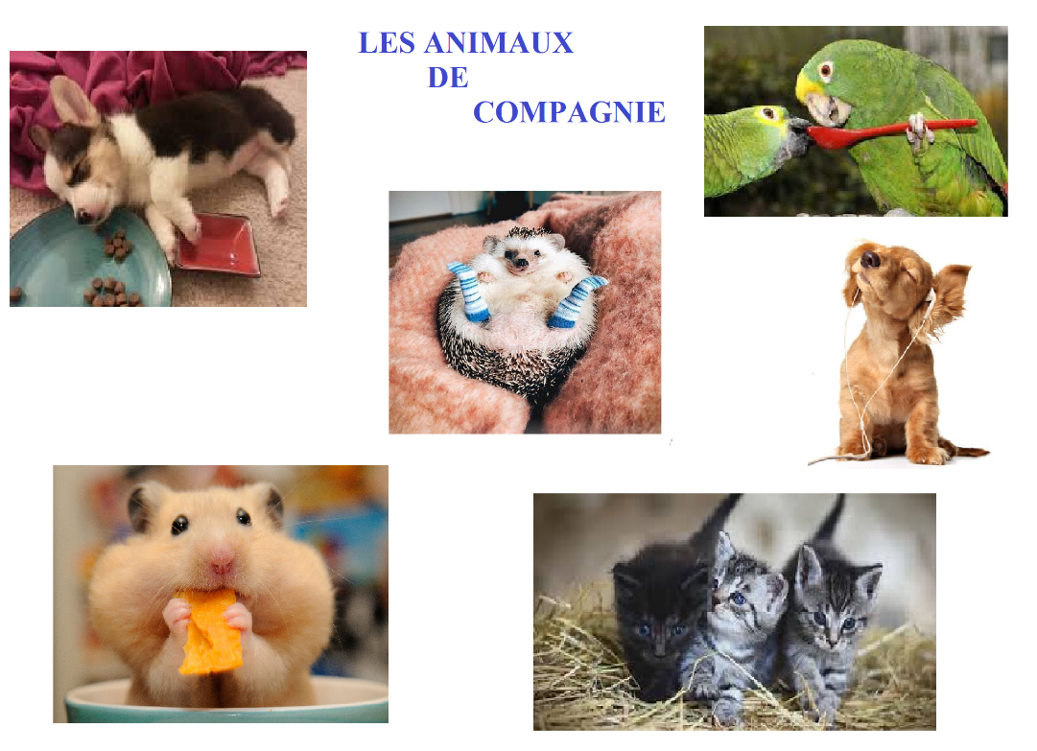

**Приложение 3**

**Цели урока на языке учащихся**

**На уроке мы:**

* **Узнаем** *названия домашних животных.*
* **Повторим** *спряжение глаголов I группы и глагола AVOIR.*
* **Научимся** *описывать домашних питомцев и их привычки.*

**Приложение 4**

**Интерактивное задание для тренировки усвоения лексики**

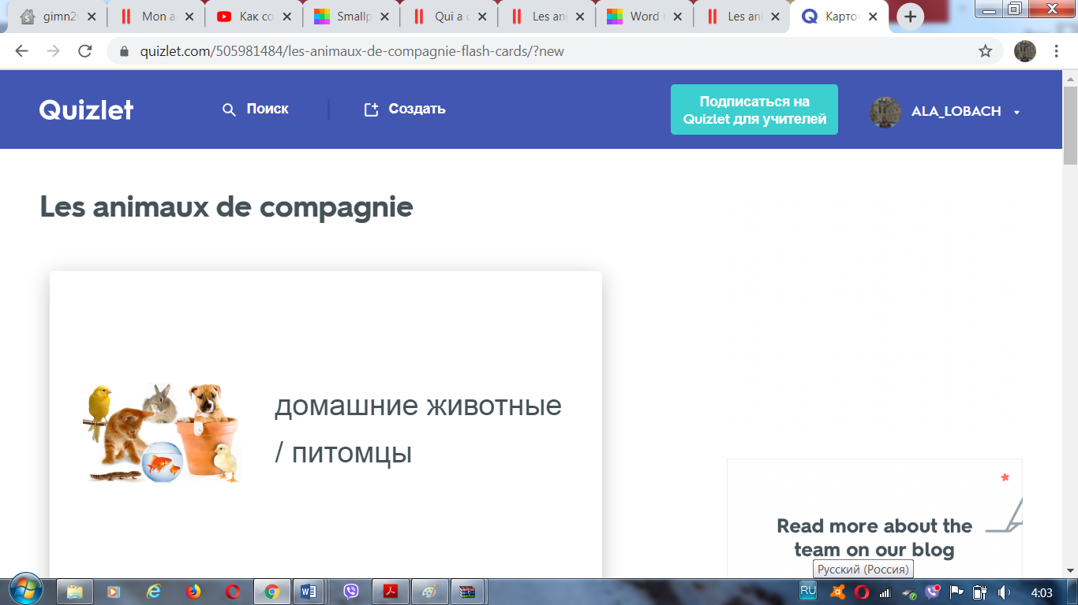

**Приложение 5**

**Интерактивные задания для промежуточного контроля усвоения лексики**

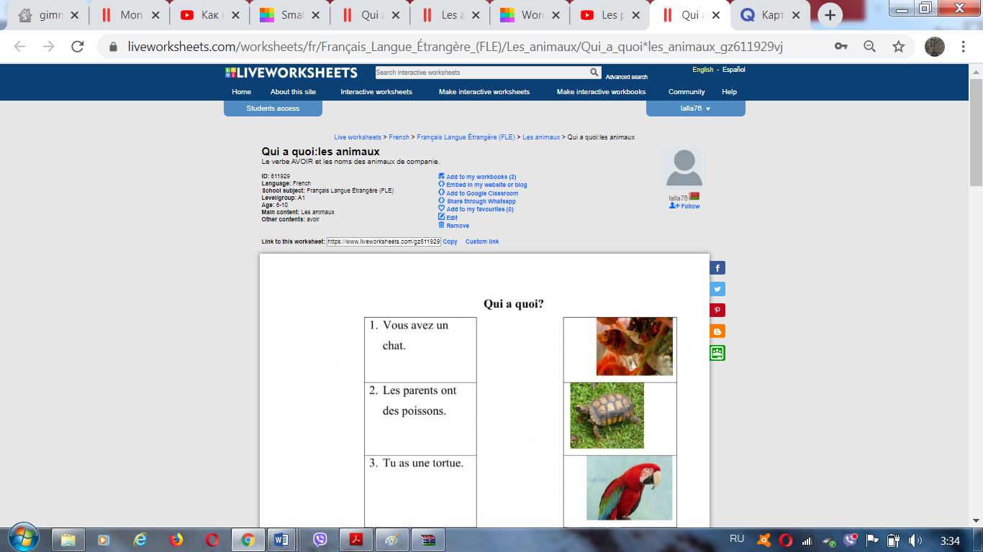

**Приложение 6**

**Интерактивные задания для промежуточного контроля усвоения лексики и грамматического материала**

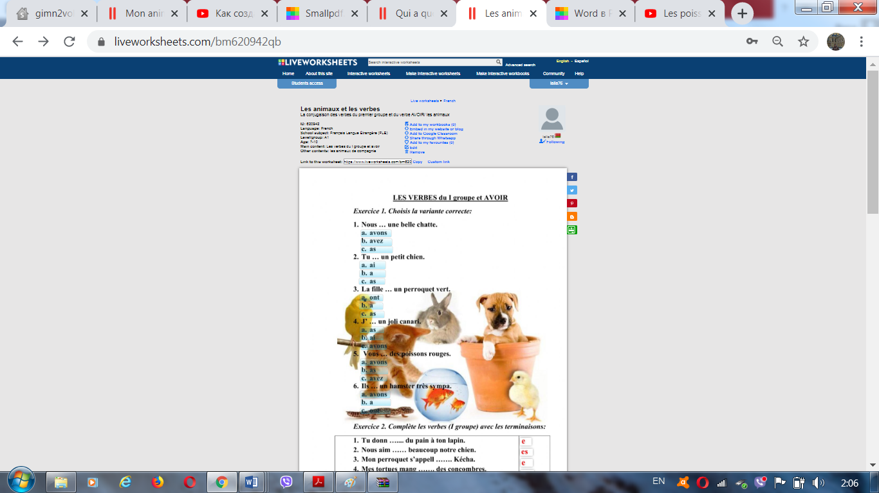

**Приложение 7**

**Карточки для организации групповой работы**

|  |  |
| --- | --- |
| **As-tu bien compris?**  **Réponds aux questions.** |  |

1. ***Comment s’appelle le lapin d’Aline?***
2. ***Comment est son lapin?***
3. ***Qu’est-ce qu’il mange?***
4. ***Quel âge a le canari d’Aline?***
5. ***Comment est le canari?***

|  |  |
| --- | --- |
| **As-tu bien compris? Réponds aux questions.** |  |

1. ***Quel âge a le garçon?***
2. ***Où habite-t-il?***
3. ***Comment s’appelle son chien?***
4. ***Qu’est-ce qu’il mange?***
5. ***Que fait Marc après l’école?***

**Приложение 8**

**Опорный план для описания питомца**

***Pour préparer un recit sur ton animal préféré indique:***

|  |  |
| --- | --- |
| ***a. son nom;***  ***b. son âge;***  ***c. comment il est;***  ***d. quelle est sa couleur;***  ***e. ce qu’il mange.*** | https://o.quizlet.com/886IXPkXGmLUvxWI6qRiCg.jpg |

**Приложение 9**

**Интерактивное задание для итогового контроля**

